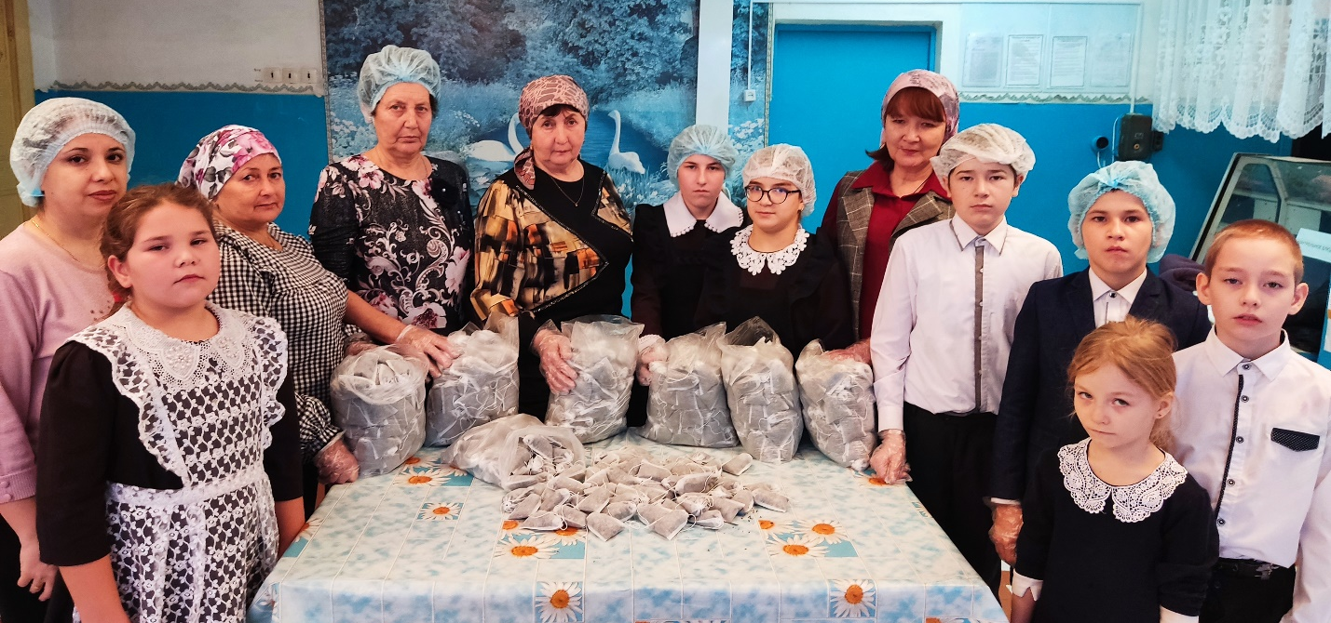
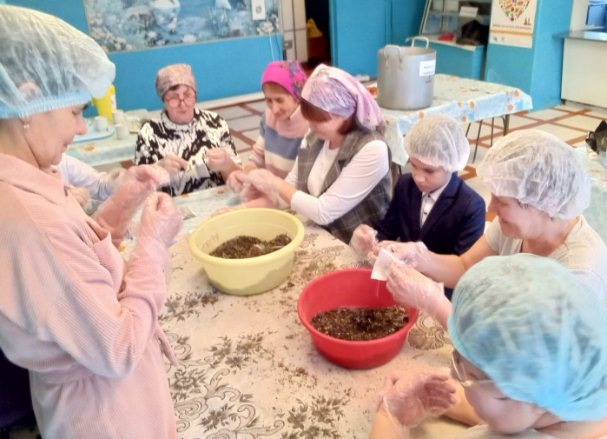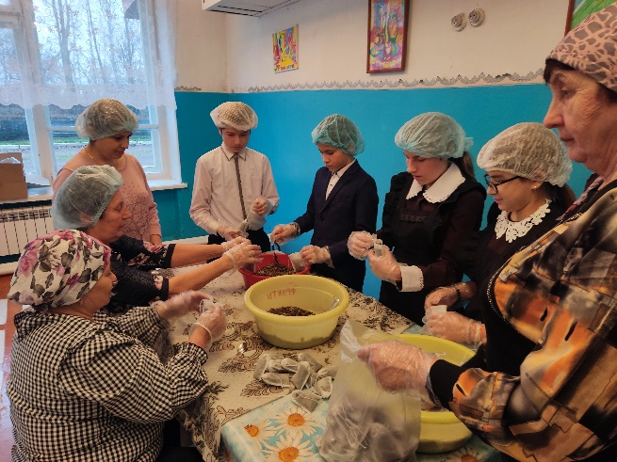

Сотрудники и учащиеся МБОУ «Лякинская ООШ» решили поддержать бойцов - участников специальной военной операции и приготовили целебный фиточай. Травяной сбор состоит из полезных растений, собранных специально для укрепления здоровья и поддержания сил солдат. Этот чай станет отличным дополнением к рациону военных и поможет сохранить бодрость духа даже в сложных условиях службы. Учащиеся вложили всю свою заботу и тепло в каждый пакетик чая, желая выразить благодарность защитникам Родины за их героический труд и отвагу.

